کد کالا : 1090540011
موضوع : لباس
نام تجهیز | واحد | مشخصات فنی
نیم پالتو | عدد | نیم پالتو مردانه ، جنس رویه از پشم مقاوم در برابر نور آفتاب درجه یک ، دارای عایق بندی پشم شیشه درجه یک و رویه آستر درجه یک ، دارای کلاه با قابلیت جدا شدن ، دارای دو جیب در پایین به صورت مورب و یک جیب بر روی سینه ، دارای دو جیب در داخل و زیپ دار ، تمامی دوخت ها از نخ با کیفیت  رنگ مشکی یا نوک مدادی تیره  تعداد حدوداً 5 عدد سایز خیلی بزرگ خواهد بود  تعداد حدوداً 5 عدد سایز کوچک خواهد بود  مابقی استاندارد
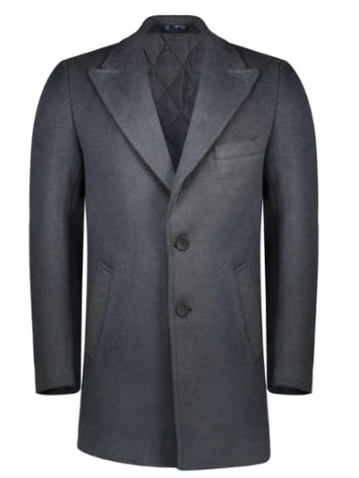
*** ارسال نمونه الزامی بوده و به پیشنهادات فاقد نمونه ترتیب اثر داده نخواهد شد ***
*** لطفا نمونه کار درجه یک ارسال گردد **
مدارک فاینال بوک : گارانتی آب رفت و تغییر رنگ رویه
مدت زمان تحویل : 1 ماه
مدت زمان گارانتی : 6 ماه
لزوم ارائه QCTM , QCP:
نیاز به بازرسی در چند مرحله، لزوم بازرسی شخص ثالث و سایر موارد بازرسی :
لزوم ارائه نمونه : دارد
کارشناس سفارشات : فرشید عبدی
شماره تلفن کارشناس فنی : شماره تلفن 04152337747 الی 49 ،داخلی 2933

